**ČINNOST VODY**

**TEKOUCÍ VODA** – dochází k vymílání údolí a přenášení zvětralého materiálu do moří a oceánů

* rychlost eroze a sedimentace závisí na sklonu dna řeky (spádu), geologickém podloží a množství protékající vody

1. Rušivá (erozní) činnost – po velkých deštích vymílá stékající voda ve svazích rýhy

- odnos půdy a obnažovaní skalního podkladu, odnos zvětralin

- vytváří různé úvary: 1) **Skalní brány (1)** a **mosty**

1. **Skalní města (2)** = soustava skalních útvarů
2. **Výklenky, jamky** = voštiny **(3)**

1 Pravčická brána 2 Adršpaško-teplické skály 3 České Švýcarsko (pískovec)

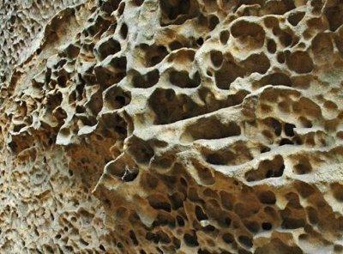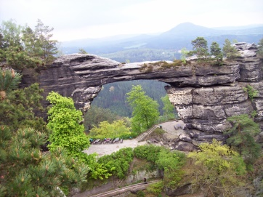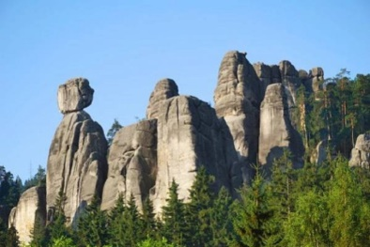

*Horní tok* – prameny většinou v horských terénech (největší spád) – převažuje vymílání dna -

pomocí přenášeného materiálu – vytváří údolí ve tvaru písmene V

* časté **peřeje a vodopády** nebo **kaňony** = úzká zaříznutá údolí se skalními soutěskami (př. Grand Canyon na řece Colorado-USA)

*Střední tok* – zpomalení proudu, řeka se začíná klikatit a vytváří zákruty na řece = **meandry**

(na vnější straně vymílání = rušivá činnost, na vnitřní straně usazování =

tvořivá činnost)

* začíná usazování unášených úlomků hornin – **vznik údolní nivy**

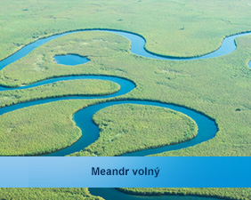

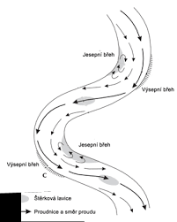

*Dolní tok* – převažuje usazovací tvořivá činnost

* 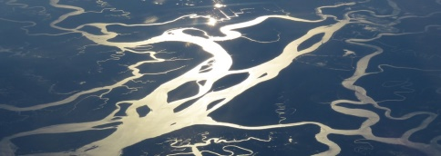vytváří se často **slepá ramena** a při ústí řek do moře se vytvářejí rozvětvené **delty** (velké množství říčních usazenin)
* v nivách a usazeninách delt se vytvářejí velmi úrodné půdy (hustě osídleny)

Regulace vodních toků – pomocí jezů a přehrad (zmírnění nebezpečí záplav)

* i negativní ekologické dopady (brání přirozenému transportu materiálu, vliv

na druhovou rozmanitost organismů = biodiverzitu)

**ČINNOST MOŘE**: 1. Rušivá (erozní) činnost – pomocí vln dochází k vymílání hornin pobřežního pásma

* vytváří různé útvary: 1) **skalní brány** (1)

2) **jeskyně**

2. Tvořivá činnost – usazováním sedimentů vznik **pláží** (2)nebo **písečných valů –**

vytvářejí spojnice mezi pobřežními ostrovy a pevninou

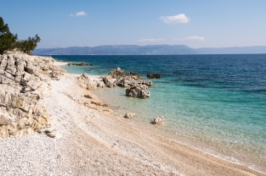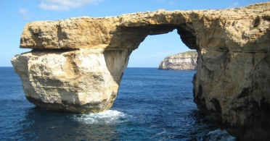

1 2

**ČINNOST LEDOVCŮ**

**Ledovce** – vznikají nahromaděním mnoha vrstev sněhu – postupem času zledovatí

* významnou zásobárnou sladké vody

1. *Horské ledovce* (Rakousko, Norsko) – v důsledku zemské přitažlivosti sestupují z vrcholových

částí hor – modelují velká údolí ve tvaru U

**Morény** (1) = nánosy horninového materiálu na úpatí ledovce

**Bludné balvany** (2) = velké kameny přenesené ledovcem na velkou vzdálenost

**Ledovcová jezera = plesa** (3) = údolí zaplněná vodou po odtání ledovců

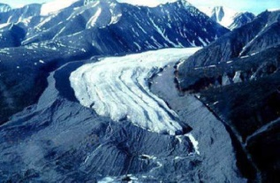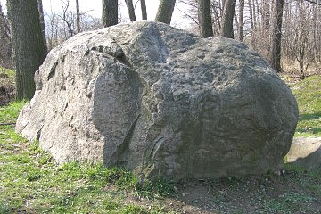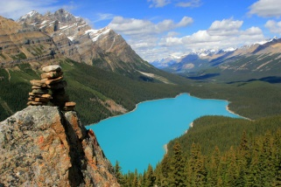

1 2 3

1. *Pevninské ledovce* (Antarktina – zaujímá 30 miliónů km3, Grónsko) – obavy z celosvětového

tání ledovců v důsledku globálního oteplování

-**telení ledovců** = odlamování bloků pevninských ledovců (plovoucí kry)

**PODZEMNÍ VODA** – srážková voda prosakuje pod povrch a proniká i póry v horninách

* V oblastech tvořené vápencem srážková voda chemicky narušuje skalní podklad

a rozpouští CaCO3 ve vápenci – tvorba vápencového krasu

Krasové útvary: 1. *Povrchové* – **škrapy** = ostrohranné skalní výčnělky

- **závrty** = trychtýřovité prohlubně

- **komín**y = úzké svislé dutiny

2. *Podzemní* – **jeskyně** = rozšířená puklina (př. Český a Moravský kras)

- **propast** – vzniká prolomením jeskynního stropu (př. Macocha – 138m)

Krasová výzdoba – tvoří se srážením rozpuštěného CaCO3 z odkapávající vody

1. 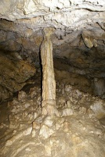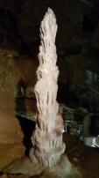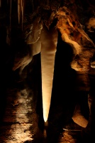**Stalaktit** (1) = krápník rostoucí dolů 1 2 3
2. **Stalakmit** (2) = krápník rostoucí nahoru
3. **Stalagnát** (3) = spojený krápník
4. **Sintr** = tenký povlak CaCO3 na stěnách jeskyní